DAN ODPRTIH VRAT
ŠOLSKI CENTER NOVO MESTO
SREDNJA ELEKTRO ŠOLA IN TEHNIŠKA GIMNAZIJA
10. oktober 2012

Dan odprtih vrat koordinira Marjan Miklič na nivoju centra in Vesna Parkelj na nivoju šole. V ta namen smo sklicali 2 sestanka na nivoju centra in dva na nivoju šole. Vse dogovorjene aktivnosti smo zapisali v zapisnike, ki so priloga poročilu. Predstavili smo vsa tri področja šole: elektrotehniko. računalništvo in gimnazijo. Učitelji praktičnega pouka so smiselno povezali celotno stroko. Obiskali so nas otroci vrtcev in osnovnih šol, v popoldanskem terminu pa bodoči dijaki s starši. Vse fotografije se nahajajo na spletni strani galerija.sc-nm.si.
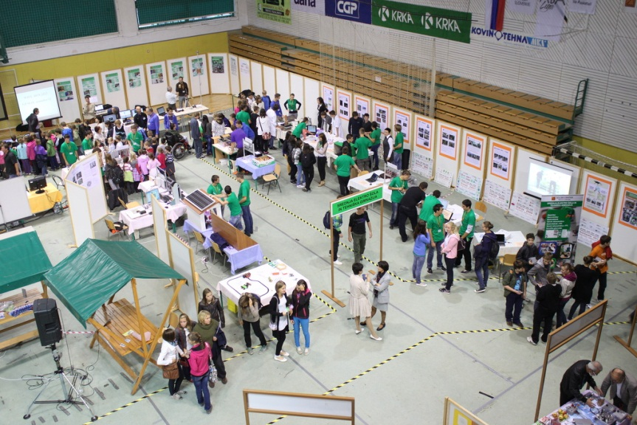
- Tehniška gimnazija.

Osnovna naloga dijakov in mentoric je bila privabiti obiskovalce, animirati in vzbuditi radovednost pri obiskovalcih.
V nadaljevanju je sledila govorna predstavitev šole, izobraževalnega programa, pouka in ostalih aktivnosti gimnazijcev ter možnosti sodelovanja v raznolikih obšolskih dejavnostih glede na interes dijakov. Še posebej so bile poudarjene posebnosti programa tehniške gimnazije ter možnosti nadaljevanja izobraževanja po uspešno opravljeni splošni maturi. Predstavljanje je bilo podkrepljeno s plakati, zloženkami, cd-ji in avdio-video prispevki.
Sodelovali so naslednji dijaki iz T3C:
- Barbara Grubar
- Tomi Barbič
- Nejc Bukovec /oba termina
- Simon Putiš / popoldan
Sodelujoči učitelji: Darja Marjanović, Vesna Čurk

Področja fizike, kemije, biologije, računalništva, elektrotehnike in matematike so bila predstavljeno na dinamičen način. Dijaki so poleg nazornih predstavitev aktivno in suvereno odgovarjali na zastavljena vprašanja s strani obiskovalcev.
Zapisali: Vesna Čurk in Darja Marjanović

MATEMATIKA:
Učenci so se lahko seznanili s sodobnimi pripomočki oz. načini učenja matematike s pomočjo spletnih aplikacij. Obiskovalci so se lahko preizkusili v uporabi aplikacije.
Predstavitev pripravila Simona Pustavrh, prof.
Sodelujoči dijak:
David Urh, T3A /oba termina
Zapisala: Simona Pustavrh

FIZIKA:
Fizikalni aktiv je pripravil štiri poskuse, katere so sodelujoči dijaki demonstrirali na DOV:
- Vrenje vode pri nižjem tlaku
- Merjenje odriva pri skoku z mesta
- Teslin transformator
- Izrisovanje grafov gibanja na računalniku s pomočjo ultrazvočnega slednika in računalniškega vmesnika.

Sodelujoči učitelji: Matej Forjan, Matej Rožič, Ivica Tomić, Matjaž Cerkovnik
Sodelujoči dijaki:
dopoldan – Jan Plut, Jernej Slak, Nives Štupar (vsi T3A)
popoldan – Marko Kuzmanović, Matej Jermančič, Nenad Kusić (vsi T3A)
Zapisal: Matej Forjan
Kemija

S kemijskima eksperimentoma Kemiluminiscenca in Plamenske reakcije smo učencem in njihovim staršem predstavili splošnoizobraževalni predmet kemija na Tehniški gimnaziji. Samo izvedbo eksperimentalnega dela sta koordinirali Gaja Crnić in Ema Gričar, obe dijakinji T4b, ki sta obiskovalcem sočasno tudi predstavljali program tehniške gimnazije.
Pri praktični izvedbi sta sodelovala dijaka T2a oddelka Rok Šikonja in Sara Makše; v pomoč sta jima bila v dopoldanskem času tudi letošnja Krkina nagrajenca, David Pekolj in Tadej Pečar, oba T3a. Poleg praktične izvedbe so dijaki udeležencem DOV predstavili teoretično ozadje izvedenih eksperimentov, odgovarjali so na zastavljena vprašanja o utripu na šoli, kjer so bili še posebej izvirni.
Poleg omenjenih dijakov, sva pri predstavitvi sodelovali še Maja Marič in Dragica B. Banović, ki sva koordinirali delo dijakov ter odgovorili na marsikatero vprašanje staršev.

Zapisali: Maja Marič in Dragica B. Banović
BIOLOGIJA

GIBANJE DELCEV V CELICI
Sodelujoči dijaki: Matej Fišter in Jasmina Ilar iz T2A (dopoldanski in popoldanski termin)

TEORIJA POSKUSOV
Nad absolutno ničlo imajo molekule določeno kinetično energijo in se tako gibajo v prostoru z določeno hitrostjo. Molekule se naključno gibajo sem in tja ter se zaletavajo. Naključni trki in naključno gibanje molekul povzroči, da se po določenem času molekule premaknjeno iz območja z višjo koncentracijo na območje z nižjo koncentracijo.Večje molekule difundirajo počasneje kot manjše molekule. Obarvana voda – molekule dosežejo koncentracijsko ravnovesje, vendar se molekule še naprej gibajo in trkajo.Termično gibanje molekul pojasnil Robert Brown leta 1827, ko je opazoval pelodna zrnamahov in preslic. Matematično razlago o tem pojavu je podal Albert Einstein leta 1905.
POSKUSI
1. POSKUS
Kapljica metilenskega modrila v vodi. Raztopina se po določenem času obarva.
2. POSKUS
Vpliv mase na hitrost potovanja molekul.
3. POSKUS
Razmerje med hitrostjo difuzije in velikostjo celice.
Majne celice imajo večjo površino na enoto prostornine.
Večja kot je celica večjo ima prostornino, vendar na enoto manjšo površino.
Majne celice se bodo prej obarvale.
4. POSKUS
Zakaj so celice majhne?
Agar s fenolftaleinom in luknjico v katero dodajamo NaOH.
Fenolftalein je pH indikator, ki se v močnem bazičnem okolju obarva vijolično.

Obiskovalci so lahko še opazovali gibanje delcev na mikroskopskem preparatu celic čebule in sami izvedli zgornje poskuse. Gibanje delcev smo ponazorili še z računalniškimi animacijami.

Zapisala: Valentina Mavrič Klenovšek

ELEKTROTEHNIKA

Strokovno področje elektrotehnike je ponazorilo primer iz laboratorijskih vaj, in sicer Primerjavo elektromehanskega krmilja in krmilja izvedenega z uporabo programirljivega logičnega krmilnika. Obiskovalci so lahko preizkusili delovanje obeh krmilnikov.
Predstavitev pripravila: Renato Mahnič, Matej Kamin
Sodelujoči dijaki:
dopoldan - Katja Perme T4b, Požeg Martin T4a,
popoldan – Katja Perme T4b, Račič Jan T4a

Zapisal: Renato Mahnič
RAČUNALNIŠTVO na tehniški gimnaziji

Strokovno področje računalništva je prikazalo aplikativne programe, ki so jih izdelali dijaki v okviru projektnih nalog pri računalništvu. Obiskovalci so lahko delovanje aplikativnih programov tudi preizkusili.
Predstavitev pripravil: Albert Zorko
Sodelujoči dijak: Andrej Muhič T4a / oba termina
Zapisal: Albert Zorko

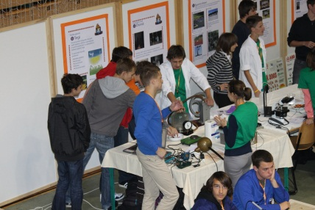 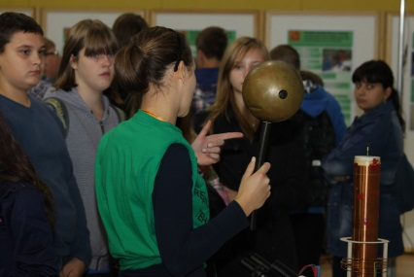…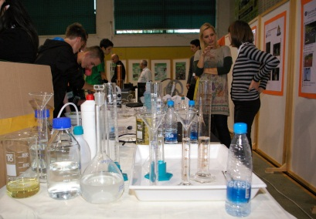
- Računalništvo

Zadolžitve za dan odprtih vrat so bile:
- SESTAVA RAČUNALNIKA: predstavitev osnovnih komponent računalnika in demonstracija sestave računalnika (Mentor: Miha Bradač, dijaki: Miha Zrilič in Aleksandar Munitlak, R2ta, Darko Faflek, ER1ta, Jan Mrhar, R4a)
- PROGRAMIRANJE in ANDROID (Mentor: Simon Vovko: dijaki: Toni Kocjan Turk in Žiga Franko, R3b)
- 3D OBLIKOVANJE (Mentor: Grgeor Mede: dijak: Martin Fir, T3a)
- FACEBOOK in SPLETNE STRANI: (Mentor: Miha Bradač, Tanja Jerič, Dejan Čurk)
- SIMULACIJA OMREŽJA: (Mentor: Gregor Mede: dijak: David Erman, R4b)
- PROJECIRANJE FILMOV: (Mentor: Tanja Jerič: dijak: Aleksander Munitlak, R2ta)
- FOTOGRAFIRANJE: (Mentor: Mile Božič: dijaki: Matej Vovko (R3b), Vito Zmavčič
PRAKSA:
- RASPBERRY PI: predstavitev računalnika v velikosti kartice (Mentor: Dejan Čurk: dijaka: Mitja Stovanje (R4a), Marko Grešak (R4a), Rudi Bele(R3b), Ivan Kos (R3b))
- PROGRAMIRANJE MIKROKONTROLERJEV: (Mentor: Roman Kapš)

Za izvedbo smo potrebovali:
- 10 miz in 9 prtov
- veliko in malo (kabinet 225) platno
- 10 panojev
- kabli in podaljški (iz kabineta 225)
- 6 računalnikov in 1 razstavljen računalnik. Za računalnike so zadolženi izvajalci.
- 2 projektorja (kabinet 225 in še eden)
- plakati
- promocijski material (Zlatka, Tanja)
- malica za dijake (8 dijakov)
Pri pripravi in izvedbi so sodelovali naslednji učitelji računalniškega aktiva:
Učitelji za dopoldan: Vovko, Mede, Božić, Jerič, Bradač, Kapš, Čurk. Nadomeščanja za: Mede, Bradač.
Učitelji za popoldan: Božić, Jerič, Čurk, Kapš.
Zadolžitve učiteljev:
SIMON VOVKO: koordinacija in nadzor pri postavitvi razstavnega prostora, priprava programiranja v C#.
MIHA BRADAČ: nadzor pri postavitvi razstavnega prostora, demonstracija sestavljanja računalnika
GREGOR MEDE: nadzor pri postavitvi razstavnega prostora, nadzor 3D modeliranja in omrežja, predstavitvenih filmov
TANJA JERIČ: nadzor pri postavitvi ter pospravljanju razstavnega prostora, priprava plakatov
MILE BOŽIĆ: fotografiranje;
ROMAN KAPŠ: nadzor pri postavitvi ter pospravljanju razstavnega prostora;
DEJAN ČURK: nadzor pri postavitvi razstavnega prostora, razstavni prostor praksa rač;
HARIS BERBIĆ: priprava gradiv za projekcijo;

Dijaki, ki so sodelovali na DOV:
Aleksander Munitlak, R1ta
Miha Zrilić, R1ta
Martin Fir, T3a
David Erman, R4b
Toni Kocjan Turk, R3b
Žiga Franko, R3b
Rudi Bele, R3b
Ivan Kos, R3b
Darko Faflek, ER1ta
Jan Mrhar, R4a
Mitja Stovanje, R4a
Marko Grešak, R4a
Matej Vovko, R3b
Vito Zmavčič,

Pri postavitvi razstavnega prostora so pomagali dijaki R3b. Pri pospravljanju pa so pomagali sodelujoči dijaki.

Toni Kocjan Turk in Žiga Franko sta pod mentorstvom Dejana Čurka pripravila spletno aplikacijo za DOV, ki prikazuje tloris postavljenih miz, ob kliku na posamezno mizo, pa se prikaže informacija o temi, ki jo miza predstavlja. Prav tako sta v ta namen izdelala aplikacijo za pametne telefone. Menimo, da bi bila taka spletna aplikacija zelo dobrodošla za celoten Šolski center in predlagamo, da v sodelovanju z organizatorji DOV ostalih šol, ki bi posredovali načrt postavitve in gradivo, avtorji projekt še nadgradijo. Tako bi na DOV 2013 imeli tudi spletno aplikacijo, ki bi predstavljala celoten razstavni prostor.

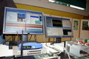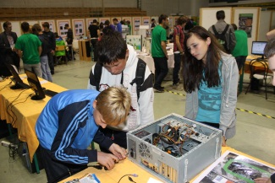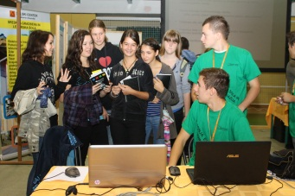

Zapisal vodja računalniškega aktiva:
Gregor Mede

- Elektrotehnika
Aktiv učiteljev elektro strokovnih teoretičnih predmetov in praktičnega pouka je skupaj z dijaki pripravil demonstracije in predstavitve z naslednjih področij:
- PROJEKTNE NALOGE: praktična uporaba Siemensovega krmilnika S7-200 (krmiljenje, vizualizacija in nadzor trinadstropnega dvigala, semaforiziranega križišča in 3f-asinhronega motorja – Tomaž Basarac, Rok Fink oba E4a)
predstavitev simulacije ogrevanja s pomočjo krmilnika Schneider (Klemen Strupeh E4b), predstavitev uporabe sončne celice (Matej Krnc E4b)
- DIGITALNA VEZJA: vezje »letečih luči« na panoju, testni plošči in izdelanem TIV (Nejc Turk E4b), praktična uporaba in programiranje mikrokontrolerja (Mitja Gričar E4a)
- AVTOMATIKA: uporaba krmilnika Mitsubishi Alpha (krmiljenje in vizualizacija dvoriščnih vrat)
- ELEKTRIČNE INŠTALACIJE: meritve na demonstracijskem modulu in praktična vezava treh stikal ter žarnice (Dejan Gorenčič E2Ta),
- IZDELKI DIJAKOV: dijaki so predstavili svoje izdelke (Gregor Radkovič E2Ta)
- PRAKTIČNI POUK: prikaz postopka spajkanja utripalnika (Žiga Golob in Jan Jalšovec oba E3c), in prikaz brezžičnega prenosa audio in video signala,
- SODELOVANJE Z OSNOVNIMI ŠOLAMI: predstavitev robota in tekmovanje Robosled, predstavitev izdelkov Poletne šole elektrotehnike (Valentin Željko E2Ta)

Pri pripravi in izvedbi so sodelovali naslednji učitelji elektro strokovnega aktiva in aktiva učiteljev praktičnega pouka:
- MATEJ KAMIN: koordinacija in nadzor pri postavitvi in pospravljanju razstavnega prostora, aplikacij s področja avtomatike, mentorstvo dijakom, ki so predstavili projektne naloge, izvedba DOV v obeh terminih,
- BRANKO VRBINC: koordinacija in nadzor pri postavitvi in pospravljanju razstavnega prostora, priprava in razstava izdelkov Poletne šole elektrotehnike in predstavitev projekta Robosled, aplikacij s področja digitalne tehnike, mentorstvo dijakom, ki so predstavili svoje izdelke, izvedba DOV v obeh terminih,
- BOJAN BAJEC: prikaz veščine spajkanja utripalnika in brezžični prenos audio in video signala. Koordinacija in nadzor pri postavitvi ter pospravljanju razstavnega prostora, izvedba DOV v obeh terminih.
- UROŠ REDEK : prikaz dela na demonstracijskem modula, sodelovanje v izvedbi DOV v popoldanskem terminu ter pospravljanju razstavnega prostora,
- BOJAN LUKAN: priprava naloge z uporabo Mitsubishijeve Alphe za krmiljenje in vizualizacijo delovanja dvoriščnih vrat,
- BREDA TOMC; priprava naloge s področja programiranja mikrokontrolerjev, sodelovanje v izvedbi DOV v dopoldanskem terminu

Pri izvedbi DOV s področja elektrotehnike sta sodelovali še Vesna Parkelj – v obeh terminih ter Tanja Zajc v popoldanskem terminu.
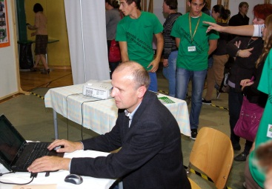 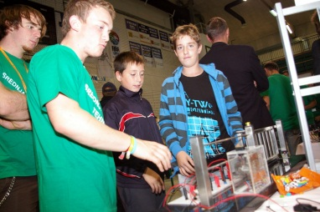…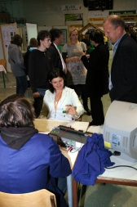.. 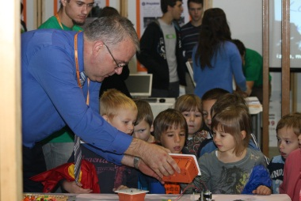

Vodja aktiva elektro strokovnih predmetov:
Jože Plavec, univ.dipl.inž.
Vodja aktiva praktičnega pouka:
Nikolaj Potočar, dipl.inž.
Koordinacija:
mag. Matej Kamin, univ.dipl.inž.
Branko VRBINC, dipl.inž.

V okviru Dneva odprtih vrat je potekala tudi okrogla miza, katere so se udeležili svetovalni delavci, delodajalci, predstavniki zavodov in ostala zainteresirana javnost. Z žalostjo ugotavljamo, da se svetovalne delavke osnovnih šol premalo udeležujejo predstavitev poklicev in programov. V naslednjem letu je potrebno ob pomoči Zavoda za šolstvo tovrstno sodelovanje izboljšati.

Poročilo zbrala in zapisala:
mag. Vesna Parkelj, koordinatorica DOV

